**Jak nauczyć dziecko czytać ?**

Wielu nauczycieli i rodziców zastanawia się jak nauczyć dziecko czytać. Możemy wyróżnić kilka typów takich dorosłych. Są wśród nich ci, którzy uważają, że należy zostawić sprawę szkole albo przynajmniej zaczekać do momentu aż dziecko osiągnie wiek szkolny. Są tacy, którzy eksperymentują i są przekonani, że można zrobić to *na czuja.*Jest też grupa z drugiego krańca osi – wierni wyznawcy jedynej słusznej metody nauki czytania. Ci odezwą się najszybciej. Kto ma rację? Pewnie, jak w każdej dziedzinie, prawda leży po środku. A więc jak nauczyć dziecko czytać? Odpowiadam poniżej, dzieląc się wieloletnim doświadczeniem   
w pracy z zerówką.

**Jak nauczyć dziecko czytać?   
Zasada nr 1: Potrzebujesz dziecka!**

To brzmi absurdalnie, wiem. Ale ten drobny żart pokazuje, że już na tym etapie powinniśmy posilić się o drobną refleksję. Potrzebujemy dziecka, ale to dziecko musi być na odpowiednim etapie. I wcale nie chodzi mi o wiek metrykalny! Niejednokrotnie wpadamy w pułapkę porównań, z których wynika, że skoro pięcioletni syn Kasi zna już wszystkie litery, to nasz siedmioletni Franek musi koniecznie od zaraz czytać płynnie zdaniami. Wtedy zaczyna się rodzicielska panika i ta (jakże nieprawdziwa) myśl, że z naszym dzieckiem jest coś nie tak.

A więc rodzicu, nauczycielu, weź głęboki oddech!

**Co powinieneś wiedzieć?**

* Nauka czytania to nie jest jedynie znajomość liter – zauważ, dziecko zna literę A, zna literę L, odczytuje L-A-L-A, a zapytane, co przeczytała odpowiada – *Domek?*
* Dziecko, by czytać powinno potrafić powiedzieć: jaką głoskę słyszy na początku, końcu   
  i w środku wyrazu o prostej budowie fonetycznej.
* Jeśli rozwój dziecka przebiegał z opóźnieniem (późniejsze raczkowanie, siadanie, pierwsze słowo) – gotowość do nauki czytania także może być opóźniona.
* To nieprawda, że dziecko w zerówce musi czytać zdaniami.
* To nieprawda, że dziecko w przedszkolu jest zbyt małe, by uczyć się czytać.

**Jak nauczyć dziecko czytać? Co pomaga? Na start**

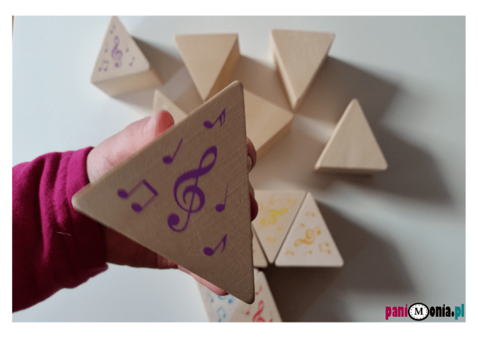

Baw się, aktywizuj słuch.

**Sylaby**

To ważne, by przed rozpoczęciem nauki czytania dziecko opanowało umiejętność analizy   
i syntezy sylabowej, czyli potrafiło podzielić na sylaby wyrazy, np. pa-ra-so-le i powiedzieć co słyszy, gdy podajemy wyraz z podziałem na sylaby, np. he-li-kop-ter.

**Jak?**

* **Obrazki i packa na muchy** – gra dla kilku osób. Przygotuj obrazki i packi na muchy. Prowadzący podaje nazwę przedmiotu z obrazka dzieląc na sylaby, a zadaniem dzieci jest jak najszybciej pacnąć odpowiednią ilustrację.
* **Cyfry.** Pokaż dziecku cyfrę lub kartkę z odpowiednią liczbą kropek. Zadaniem dziecka jest wymyślić słowo, które ma tyle sylab.
* **Pierwsza sylaba – zabawa z piłką**. Podaj do dziecka piłkę i powiedz pierwszą sylabę, np. ko – …? Zadaniem dziecka jest dokończyć słowo.
* **Sylabowe klocki duplo**. Weź klocki i papierową taśmę – naklej na nie i zapisz sylaby. Poproś dziecko, aby z klockowych sylab tworzyło wyrazy.
* **Jakiej sylaby brakuje?** Mówimy słowo pomijając jedną sylabę, zadaniem dziecka jest wypowiedzieć brakujący element, np. pa-___-sol.

**Co dalej? Przedszkolaku, usłysz głoski!**

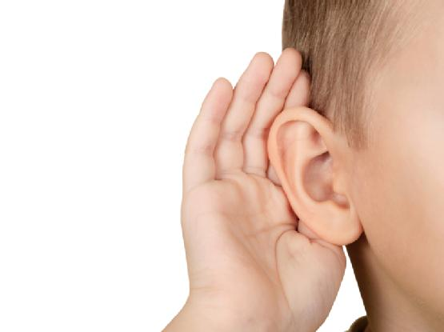

Jak nauczyć dziecko czytać? Intuicja podpowiada wiele, ale czasem świat liter wprowadza nas w błąd. Przeczytaj uważnie!

* **Głoskowanie** to podział wyrazu na głoski, nie litery! W wyrazie skrzynka mamy głoski: s, k, sz, y, n, k, a. W wyrazie*wąż* ostatnią głoską jest *sz.*W wyrazie *pies*słyszymy p, j, e, s. To ważne, by takich odpowiedzi oczekiwać od dziecka. Na tym etapie możemy powiedzieć mu, że niektóre wyrazy piszemy zupełnie inaczej niż słyszymy.
* Najłatwiej wyróżnić samogłoskę w nagłosie, czyli na początku wyrazu. Zaczynaj ćwiczenia od wyrazów, które rozpoczynają się samogłoską: aparat, Ola, igła, ekierka, oko, ucho, itp.
* Troszkę trudniej wyróżnić spółgłoskę szczelinową, czyli taką, którą możesz przeciągnąć: sssmok, ssserce, zzzegar, ffflaga, wwwaga. Spółgłoski, które są pomocne to s, z, f, w, sz, ż, h, j, l, r – nie każda z nich jest szczelinowa, ale zadziałają na tej samej zasadzie wydłużone.
* Jeszcze trudniej wyróżnić głoskę na końcu wyrazu (znów: łatwiej zacząć od tych, które można wydłużyć), a najtrudniej – wewnątrz.
* Analiza i synteza głosek są ważne dla nauki czytania (a dalej: pisania) : analiza, czyli podział (lala -> l, a, l, a), synteza – łączenie głosek w słowo (sz, k, o, ł, a -> szkoła). Jeśli wiesz, że dziecko nie opanowało tej umiejętności, choćby do czytania zaprosił je sam prezydent – to dziecko nie odniesie jeszcze sukcesu.
* Zaczynaj od wyrazów od prostej budowie, gdzie spółgłoski przeplatają się   
  z samogłoskami, a nie występują w grupach. Sala to proste słowo (s, a, l, a), skala już trudny. A *parasol*, choć długi, zbudowany naprzemiennie i przydatny do ćwiczeń.

**Z głoskami możesz bawić się tak, jak z sylabami, ale możesz też bawić się tak:**

* **Gra w słowa.** Pierwsza osoba mówi słowo, a kolejna podaje następne, które zaczyna się na ostatnią głoskę. Np.: smok – krowa – aparat – torba, itd.
* **Rebus rysunkowy.** Dorosły rysuje rebus w taki sposób, aby pierwsza głoska w nazwie każdej ilustracji była literą hasła, np. ilustracje: balon, rower, aparat, worek, oko dają hasło: *brawo.*
* **Z kostką do gry.** Dziecko wymyśla głoskę i rzuca kostką. Musi wymyślić tyle wyrazów na tą głoskę, ile oczek wyrzuciło. Może wymyślać alternatywnie wyrazy, które zawierają daną głoskę lub kończą się nią, ale to dla dziecka trudniejsze zadanie (wymagające myślenia kreatywnego).
* Może wspomagać się kartami obrazkowymi.

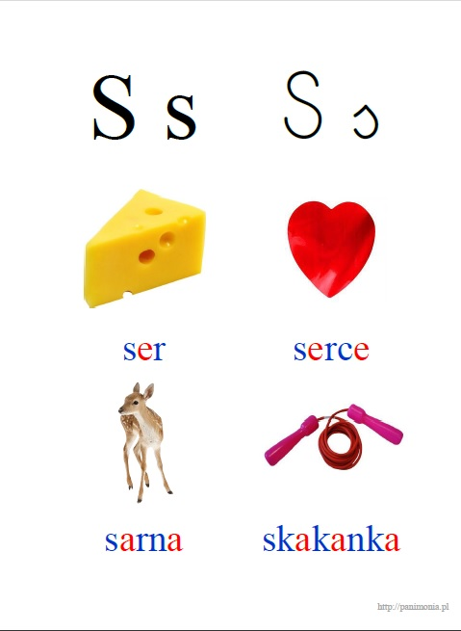

**Co jeszcze?**

**Absolutnie nigdy nie wpadnij na pomysł, by zmuszać dziecko do nauki czytania.** Nie ma lepszej drogi do tego, by z czynności, która jest przywilejem i wspaniałą możliwością poznawania świata – uczynić katorgę. Nie zabijajmy dziecięcej pasji i entuzjazmu do poznawania świata. Poczekajmy na moment, gdy zainteresowanie literami pojawi się samoistnie w wyniku zabaw, oglądania książeczek, wspólnego czytania.

**Jak uczyć dziecko czytać? Zaczynamy!**

Oto ta właściwa część. **Co musisz wiedzieć?**

* przepis na sukces, który tutaj zamieszczam to propozycja, którą praktykują od lat   
  z wychowankami zerówek (pięcio- i sześciolatkami) – nie jest to wiernie odtworzona żadna z metod, choć to, o czym przeczytasz, najbliższe jest metodzie sylabowej,
* to propozycja, matryca, którą trzeba skonfrontować z możliwościami dziecka,
* jeśli pokazujesz literę – nazywaj ją jak głoskę. *Z* to *z*, a nie *zet*.*Y* to*y*, a nie*igrek*.*F* to *f*,   
  a nie *ef*. Wymawiaj głoskę szybko, nie wydłużaj jej. *M* to *m*, a nie *myyy*,
* Czy prezentować dziecko *ą, ę, sz, cz, ch, ó* ? Mówi się, że nie, że to nie ten etap.   
  Ale ilekroć starałam się zachować w sekrecie dwuznaki, tylekroć dziecko odkrywało je   
  z pomocą rodzica. Przemyślałam tą kwestię i uważam tak: *ś, ź, ć, dź* są trudne, bo ciężko kilkulatkowi rozróżnić je słuchowo od*si, zi, ci*i*dzi*. *Ó* i *u*, *ch* i *h*,*ż* i *rz* – to ortografia, to także nie ta chwila. *Ą* i *ę* mają swoje lepsze i gorsze chwile, czasem są lepiej, czasem gorzej słyszane, ale przeważnie dziecko nie jest w stanie ich wyróżnić. ALE – dobijam do sedna – *sz* i *cz*, to zawsze *sz* i *cz*(czasem *ż*słyszymy jako *sz*, więc bądźmy ostrożni 🙂 .   
  I te głoski dzieci chętnie piszą i czytają już we wczesnych etapach nauki czytania,   
  w naszym szeleszczącym języku często są dziecku potrzebne. Jeśli jednak sięgniecie do literatury, szybko przekonacie się, że żaden metodyk jeszcze na papierze nie stwierdził tak, jak ja. Niemniej, dzielę się swoimi wnioskami, a decyzję pozostawiam Wam. Potraktowałabym to jako ewentualność.

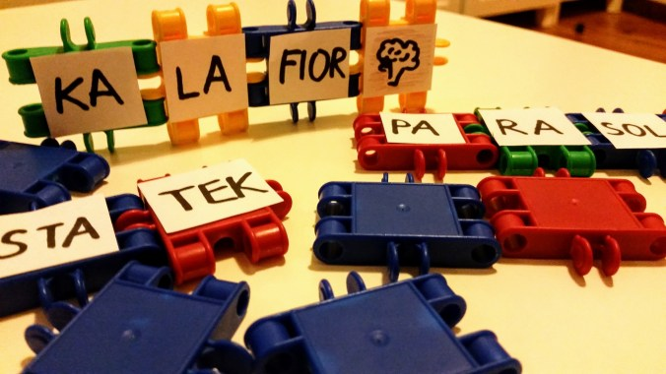

**Jak nauczyć dziecko czytać? Ogólny zarys.**

Wszystko to, co jest tu tak sucho przedstawione, zamieniamy w zabawę. Poniżej podpowiem jak, tu przedstawiam kolejność i możliwości.

* **Najpierw uczymy się samogłosek** (podpowiem niżej kilka zabaw): *a, e, i, o, u, y* (bez*ę* i *ą*).
* Potem odczytujemy proste dźwięki: *Au!* *Aua!*
* **Potem poznajemy spółgłoskę, proponuję *l, L***Dlaczego? Z łatwością ją wydłużymy   
  i z łatwością zbudujemy z niej wyrazy.
* **Ćwiczymy odczytywanie sylab** i wiążemy ze znaczeniem *la la la –*tak śpiewamy piosenkę. *Lu li, lu li –*tak śpiewamy kołysankę.
* **Odczytujemy sylaby z każdą z samogłosek**: *la, le, li, lo, lu, ly;* *al, el, il, ol, ul, yl*.
* **Odczytujemy prościutkie wyrazy:** *lala, Ala, lula, Lila*.
* **Odczytujemy proste zdania**: *Ile lal*? (jest na obrazku, siedzi na stole?), *Ala i lala*. *Ala   
  i Ola*. *Ule Ali*.
* **Uczymy się kolejnej spółgłoski: T, t.** Dlaczego? Bo daje nam wiele możliwości.   
  Dzięki niej będziemy budowali lepsze, bardziej gramatyczne zdania, nowe wyrazy.
* **Porównujemy L, l i T, t.** Odczytujemy sylaby z *t* (*ta, te, ti, to, tu, ty*; *at, et, it, ot, ut, yt*). Wyrazy z poznanymi literami (*tata, lato, Tola, luty, lot, lata, tuli*), zdania (*Ile to lat? Ile to uli? Ile to lal?* *Ala i tata. Ala tuli lale* – liczba mnoga. *To Ola i Ala*.)
* **Tworzymy sylaby z samogłosek i spółgłosek:** *la, ta; lo, to*; *le, te* – itd.
* **Poznajemy w ten sam sposób kolejne spółgłoski,** pamiętając aby łączyć je w sylaby  
  z każdą samogłoską, odwracać sylaby, tworzyć nowe wyrazy z poznanych liter, tworzyć proste zdania, pytania i stopniowe króciutkie, kilkuzdaniowe opisy.

To może Cię zastanowić:

* **Jaka kolejność liter? Oto ta, która jest pomocna:** *a, o, e, i, u, y, l, t, m, k, p, j, s, d, w, z, n, b, c, ł, g, r, h, f*. Czy to konieczne? Nie. Weryfikuję to co jakiś czas. Obecna kolejność przemyślana jest tak, by jak najszybciej tworzyć znaczenia (sensowne wyrazy), zdania   
  i nie podawać podobnych liter przy sobie, takich jak p, b, g, d.
* **Jak często wprowadzać nową literę?** Jedna litera tygodniowo to wystarczające tempo.
* Prezentując wyrazy warto zapisywać co drugą sylabę kolorem – to pomaga dziecku   
  w czy**ta**niu.
* **Czy uczyć równocześnie cyfr?** Nie bój się ich. Dzieci wyjątkowo sprawnie radzą sobie z nauką cyfr.
* **Czy uczyć liter w kolejności alfabetycznej?** Nie, nie ma po co, to w żaden sposób nie usprawnia czytania. Przyjdzie na to czas.
* **Kiedy zacząć naukę czytania?** Wszystkie zabawy, szczególnie słuchowe, do których dodałam odnośnik można wprowadzać już u najmłodszych przedszkolaczków.   
  Wiele ćwiczeń, szczególnie związanych z głoskowaniem, wymaga dojrzałości określonych struktur poznawczych i często (choć nie zawsze) przed piątym rokiem życia dziecko nie osiąga jeszcze gotowości do tego, by iść dalej. Nie lubię ram. Ale gdybym miała określić, statystycznie, przed piątym rokiem życia to jeszcze nie czas na zabawy literami.

**Jak się bawić?**

Wesoło, przede wszystkim. Nie widzę powodu, by czynić z czegoś tak pięknego jak czytanie (i w przyszłości pisanie) przymus. To, że czytamy, to ewolucyjny przywilej. Doceńmy to.

* **Samochody** – oklej samochody papierową taśmą i zapisz na nich sylaby, których się uczycie: np. la, lo, le, li, lu, ly. Narysuj na papierze parking i oznacz miejsca parkingowe tymi samymi sylabami. Poproś dziecko, by odstawiło auta na odpowiednie miejsca parkingowe.
* **Kubki** – opisz papierowe kubki sylabami, których się uczycie. Przygotuje żetony   
  lub drewniane patyki z sylabami i poproś dziecko, aby sortowało je do odpowiedniego kubka.
* **Klocki –** zapisz na klockach sylaby i poproś dziecko, aby tworzyło z nich wyrazy łącząc ze sobą klocki (np. wafle)
* **Zdjęcia** – podpisz zdjęcia członków rodziny z podziałem na sylaby i poproś by dziecko ułożyło części w odpowiedniej kolejności. Podpisy są z tyłu zdjęć, więc pamiętaj by zapisać sylaby w odpowiedniej kolejności.
* **Łyżki** – naklej sylaby zapisane na papierowej taśmie na łyżki i poproś dziecko, by łączyło w pary łyżki z tą samą sylabą.
* **Pałeczki do sushi** – wykorzystaj pałeczki do sushi i zrób z nich flagi. Każdą flagę opisz małą sylabą (lub wyrazem, np. la, pa). Przygotuj papierowe kubki, opisz je wielkimi sylabami (LA, PA) i odwróć je do góry nogami. Poproś dziecko aby wbiło flagę   
  w odpowiedni kubek. Możesz przygotować otwory wcześniej.
* Ta lista może nie mieć końca. Możecie **rzucać piłką** do celu oznaczonego sylabą (np. wiaderko z sylabą), **malować** sylaby farbami, **wyklejać sznurkiem**, łączyć **koperty** z ich właścicielami (Lala, Pan robot), **klucz** z metką (z zapisaną sylabą) **z kłódką** (z sylabą). Bawcie się!

**Jakie typy ćwiczeń są przydatne?**

* odczytywanie sylab na głos (głośno, cicho, szeptem, powoli, szybko, wesoło, smutno, jak robot, jak myszka);
* łączenie identycznych sylab w pary;
* tworzenie par małej i wielkiej sylaby, np. la i LA, to i TO;
* wyszukiwanie niepasującej sylaby z szeregu: la, la, ta, la;
* wyszukiwanie liter w wyrazach, np. szukam l w wyrazach: lala, Ala, Olek, ile, Ilona, Aldonka;
* wyróżnianie liter w wyrazach pisanych różną czcionką;
* porównywanie zapisu błędnego i poprawnego;
* rozróżnianie liter: p, b, d, g; l (L), I (i).



**Czy to działa?**

Tak, działa. Od lat niezmiennie. Nie od zawsze stosuję tę kolejność liter. Modyfikowałam ją wielokrotnie, by uznać, że ta w moich obserwacjach sprzyja dzieciom najbardziej. I wielu pedagogów proponuje ją w różniącej się kolejności. Dobra droga to ta, która sprzyja dziecku, więc obserwuj.

**Jakich ćwiczeń nie robić?**

By wiedzieć, jak nauczyć dziecko czytać, unikaj błędów.

* **NIE dla pisania wyrazów w odbiciu lustrzanym** to nie jest dobre ćwiczenie na tym etapie. Dziecko dopiero zapamiętuje obraz litery.
* **NIE dla zmuszania do czytania wyrazów**, gdy dziecko wciąż myli składowe litery to nie jest dobry pomysł.
* **NIE dla czytania słów bez znaczenia.** Lupsem upsem hupsem to zabawne zaklęcie.  
  Gdy pojawi się raz, nie wyrządzi szkody – rozbawi. Ale w nauce czytania ważne jest,   
  by to co czytamy, wiązać ze znaczeniem.
* **NIE dla nudy.** Nie rób 5 ćwiczeń tego samego typu pod rząd. Nie zrób z elementarza księgi tortur. Wykorzystuj różne zabawki, materiały, kolory – **rysuj, skorzystaj   
  z zabawek, maluj, korzystaj z naczyń, narzędzi, klocków. Klej. Wycinaj. Stwórz rebus. Labirynt. Ułóż sylabowe puzzle. Rzucaj piłką do kosza. Szukaj w pokoju karteczek z sylabami i odczytuj je. Nie daj dziecku się nudzić.**

[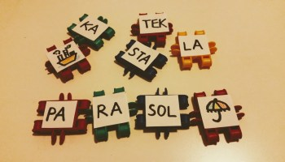](https://panimonia.pl/2017/02/14/czytanie-sylabowe-jak-zrobic-to-ciekawie/)

[Czytanie sylabowe - jak zrobić to ciekawie?](https://panimonia.pl/2017/02/14/czytanie-sylabowe-jak-zrobic-to-ciekawie/)

[](https://panimonia.pl/monika/)

Dół formularza

**AUTOR – PANI MONIA**

MONIKA SOBKOWIAK

Nauczyciel, neurologopeda, autorka gier i książek dla dzieci, nauczycieli i rodziców.   
Od lat pracuje z dziećmi i dzieli się wiedzą z rodzicami i nauczycielami.

[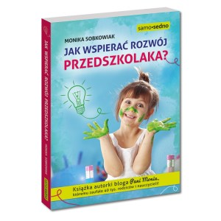](https://www.samosedno.com.pl/rodzina/2097-jak-wspierac-rozwoj-przedszkolaka--9788366237940.html)